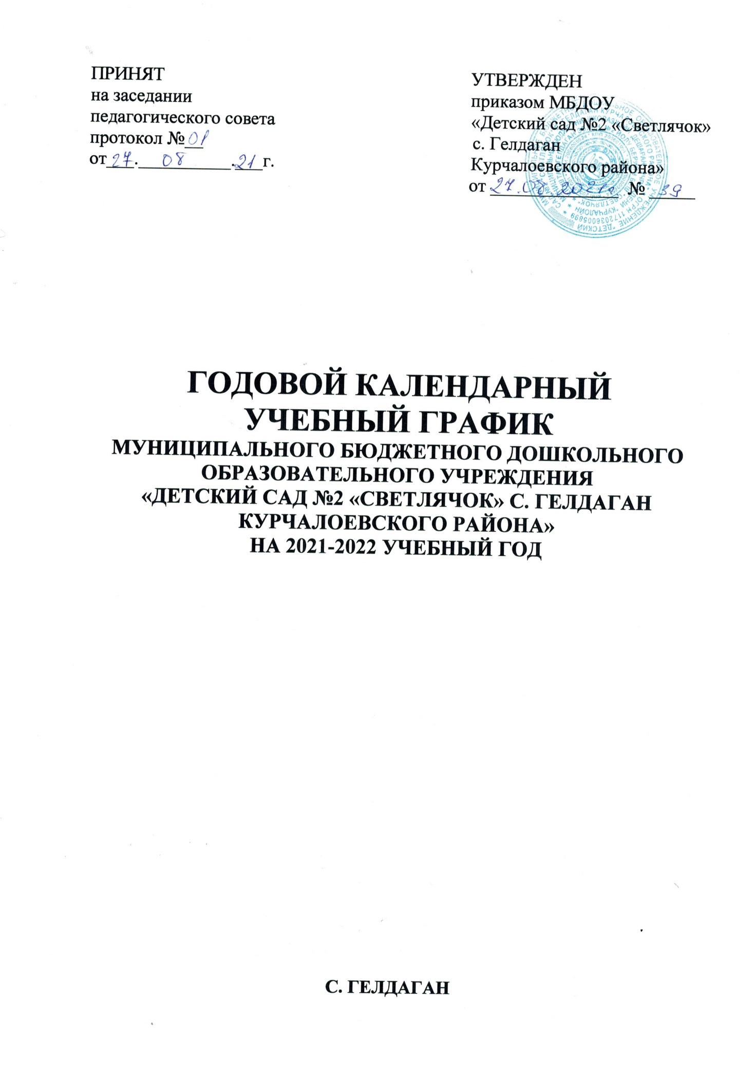

Пояснительная записка

1. Годовой календарный учебный график – является локальным нормативным документом, регламентирующим общие требования к организации образовательного процесса на 2021 – 2022 учебный год МБДОУ «Детский сад №2 «Светлячок» с. Гелдаган Курчалоевского района».
2. Годовой календарный учебный график ДОУ разработан в соответствии:
2.1. Федеральным законом от 29.12. 2012 г № 273 – ФЗ «Об образовании в Российской Федерации»; приказом Министерства образования РФ от 30.08.2013 1014 «Об утверждении Порядка организации и осуществления образовательной деятельности по основным общеобразовательным программам — образовательным программам дошкольного образования», «Федерального государственного образовательного стандарта дошкольного образования» (утверждённого приказом Министерства образования РФ от 17. 10.2013 1155).
2.2. Санитарно-эпидемиологическими правилами и нормативами СанПиН 2.4.3.3648-20 «Санитарно-эпидемиологические требования к устройству, содержанию и организации режима работы ДОУ», утвержденными постановлением Главного государственного санитарного врача РФ от 15.05.2013 г. № 26;
2.3. Уставом ДОУ;
2.4. Основной образовательной программой ДОУ;
2.5. Положением о лицензировании образовательной деятельности, утвержденным постановлением Правительства Российской Федерации от 18.12.2017г. №2991.
3. Годовой календарный учебный график учитывает в полном объёме возрастные психофизические особенности воспитанников и отвечает требованиям охраны их жизни и здоровья.
4.Содержание годового календарного учебного графика ДОУ включает в себя следующее:
- количество возрастных групп ДОУ;
- начало учебного года;
- окончание учебного года;
- сроки проведения мониторинга;
- продолжительность учебной недели;
- продолжительность учебного года;
- продолжительность каникул в течение учебного года;
- режим работы ДОУ в учебном году;
- режим работы ДОУ в летний оздоровительный период;
- праздничные дни в течение учебного года;
- проведение организованной образовательной деятельности;
- культурно - досуговая деятельность.
5. Годовой календарный учебный график обсуждается и принимается Педагогическим советом, утверждается приказом заведующего ДОУ до начала учебного года. Все изменения, вносимые ДОУ в годовой календарный учебный график, утверждаются приказом заведующего ДОУ и доводятся до всех участников образовательного процесса.
6. ДОУ в установленном законодательством Российской Федерации порядке несёт ответственность за реализацию в полном объёме образовательных программ в соответствии с годовым календарным учебным графиком.

Годовой календарный учебный график на 2021 – 2022 учебный год

№ | Содержание | Возрастные группы
 |  | Первая младшая | Вторая младшая | Средняя | Старшая
1. | Количество возрастных групп | 1 | 1 | 1 | 1
 |  | 4 группы
2. | Начало учебного года | 01.09.2021 г.
3 | Окончание учебного года | 31.05.2022 г.
4. | Сроки проведения мониторинга | 04.10.2021 г. по 15.10.2021 г. (2 недели)  11.04.2022 г. по 22.04.2022 г. (2 недели)
5. | Продолжительность учебной недели | Пятидневная рабочая неделя. Выходные дни: суббота, воскресенье и праздничные дни в соответствии с законодательством Российской Федерации
6. | Продолжительность учебного года | 38 недель
7. | Режим работы ДОУ в учебном году | Пятидневная рабочая неделя. Выходные дни: суббота, воскресенье и праздничные дни в соответствии с законодательством Российской Федерации. Продолжительность работы 12 часов ежедневно, с 7.00 – 19.00 час
8. | Режим работы в летний оздоровительный период | 01.06.2022 г – 31.08.2022 г.  Пятидневная рабочая неделя. Выходные дни: суббота, воскресенье и праздничные дни в соответствии с законодательством Российской Федерации. Продолжительность работы 12 часов ежедневно, с 7.00 – 19.00 час
9. | Праздничные дни в течение учебного года | - 1 сентября «День знаний»;  - 6 сентября «День Чеченской Республики»;  - 16 сентября «День чеченской женщины»;  - 27 сентября «День дошкольного работника»;  - 5 октября «День города», «День учителя», «День молодежи»;  - 4 ноября «День народного единства»;  - 12 декабря «День Конституции Российской Федерации»;  - 31 декабря «Новый год»;  - 23 февраля «День Защитника Отечества»;  - 8 марта «Международный женский день»;  - 1 апреля «День смеха»;  - 12 апреля «День космонавтики»;  - 23 марта «День Конституции Чечни»;  - 16 апреля «День Мира в Чечне»;  - 1 мая «Праздник Весны и Труда»;  - 9 мая «День Победы», «День Скорби»

Организованная образовательная деятельность
ООД | Наименование возрастных групп
 | Вторая группа раннего возраста | Младшая группа | Средняя группа | Старшая группа
Начало ООД | 9.00 | 9.00 | 9.00 | 9.00
Окончание ООД | 9.30 | 9.40 | 9.50 | 10.30
Недельная образовательная нагрузка (мин) | 1 ч. 40 мин | 2 ч. 30 мин | 3 ч. 40 мин | 5 ч. 25  мин
Недельная образовательная нагрузка | 10 | 10 | 10 | 13
Регламентирование образовательного процесса на один день | 2 занятия по 10 мин. | 2 занятия по 15  мин | 2 занятия  по 20  мин. | 2-3 занятия по 25 мин
Перерыв между  ООД | Не менее 10 минут

Культурно - досуговая деятельность

Дата | Мероприятия | Ответственные
Сентябрь
13.09.2021г. | День Чеченской женщины | Зам. зав. по ВМР  Музыкальный руководитель Воспитатели
27.09.2021г. | Праздник «День работников дошкольного образования» | Зам. зав. по ВМР  Музыкальный руководитель Воспитатели
Октябрь
22.10.2021г. | Выставка поделок, «Какие краски у осени». | Зам. зав. по ВМР  Воспитатели
25.10.2021г. | Праздник «Осень в гости просим» | Зам. зав. по ВМР  Музыкальный руководитель Воспитатели
Ноябрь
22.11.2021 г. | Выставка детских рисунков «Моя мама самая красивая» | Зам. зав. ВМР  Воспитатели
23.11.2021г. | Праздник «День матери» | Зам. зав. по ВМР  Музыкальный руководитель Воспитатели
Декабрь
23.12.2021г. | Конкурс творческих работ «Новогодняя сказка» | Зам. зав. ВМР  Воспитатели
28.12-29.12.2021 г. | Праздник «Здраствуй! Новый год» | Зам. зав. по ВМР  Музыкальный руководитель Воспитатели
Февраль
06.02.2022г. | Смотр-конкурс уголков «Моя малая Родина» | Зам. зав. ВМР  Воспитатели
07.02.2022г. | Выставка детских рисунков «Мой край родной» | Зам. зав. ВМР  Воспитатели
20.02.2022г. | Выставка детских работ  «О папе с любовью» | Зам. зав. ВМР  Воспитатели
21.02.2022г. | Спортивный праздник: День защитника Отечества | Зам. зав. по ВМР  Музыкальный руководитель Воспитатели
Март
06.03.2022г. | Конкурс среди мам «Золотые руки моей мамы» | Зам. зав. ВМР  Воспитатели
02.03-06.03.2022г. | Праздник для мам: « Мама солнышко мое» | Зам. зав. по ВМР  Музыкальный руководитель Воспитатели
Апрель
23.04.2022г. | День чеченского языка «Ненан мотт» | Зам. зав. по ВМР  Музыкальный руководитель  Воспитатели
Май
07.05.2022г. | Выставка детских рисунков «Этих дней не смолкнет слава» | Зам. зав. ВМР  Воспитатели
07.05.2022г. | Праздник: «День Победы!» | Зам. зав. по ВМР  Музыкальный руководитель Воспитатели
11.05.2022г. | День памяти А-Х Кадырова | Зам. зав. по ВМР  Музыкальный руководитель Воспитатели
28.05.2022г. | «Выпускной бал» для будущих первоклассников | Зам. зав. по ВМР  Музыкальный руководитель Воспитатели

